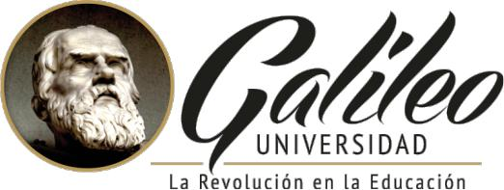 UNIVERSIDAD GALILEO

ECONOMÍA II

DBA Myriam de González

**Hoja de Trabajo**

**(Naturaleza y origen del dinero)**

Nombres: Erinson Borrayo Carné: 16004336_Fecha: 24/11/2020

**1. ¿Cuál es el objetivo del hombre para realizar esfuerzos económicos?**

Para poder satisfacer las necesidades que cada uno tenia, aun si estas necesidad eran a corto o largo plazo.

**2. ¿Cuál es el origen del dinero?**

Surge de la necesidad de una mayor capacidad de venta, para que sean aceptados en cualquier operación de intercambio que se quieran realizar siempre y cuando esto se iguale al valor. Viene de Geld (dinero) que se deriva de gelten (valer, tener validez, ser valido). Algo que vale.

**3. ¿Cuál es el interés económico de cada uno de los agentes de la economía para realizar el intercambio?**

Cuando se tiene un mayor conocimiento sobre las ventajas individuales al intercambiar mercancias.

**4. Entre las funciones que cumple el dinero, analice: ¿Cuál es la diferencia entre medio de circulación y medio de acumulación?**

Medio de circulación, es cuando es un intermediario para intercambio de mercancia este dinero esta y va por todas partes y el de acumulación es dinero que se mantiene guardado y solo lo tiene una persona o entidad.

**5. Explique de qué forma el dinero cumple con la función de dinero mundial:**

Primero como es aceptado por todos entonces esto ayuda a que se pueda desarrollar mejor un país y que este tenga mejores crecimientos economicos.

**6. Desarrolle: ¿Qué es el precio?**

Es el valor que se le da a un producto y que a su vez este se calcula por dinero invertido en producción y ejecución del mismo para poder venderlo.

**7. ¿Cuáles son las funciones del dinero? Explique cada una brevemente:**

* Medidas del valor: Proporciona el material para expresar el valor de las mercancias
* Medio de circulación: Intermediario para el intercambio de las mercancias
* medio de acumulación: Permite comprar y guardar, representante univesal de la riqueza
* Medio de pago: Reliza la liquidación recíproca de las obligaciones deudoras y economiza el dinero efectivo
* Dinero Mundial: Es la fuenete para el desarrollo de un pueblo, ya que el dinero es universal y funciona como metodo de pago.

**8. Explique cuáles son las diferencias de las funciones del dinero en una economía socialista y una capitalista:**

EN la socialista sus funciones se utilizan en la economía planificada en calidad de eficientes palancas economicas para el crecimiento planificado de la producción mientras que el capitalista es solo para los ricos.

**9. ¿Cómo cumple el dinero con la función de medida de valor? Explique:**

Esto se debe a que el dinero proporciona el material para expresar el valor de todas las mercancias

**10. ¿Cómo se cumple la función del dinero como medio de atesoramiento? Explique y dé un ejemplo:**

Ya que esto puede guardarse y luego puede comprarse más mercancia por la misma cantidad. Un ejemplo tal vez seria guardar dinero en el banco y luego cuando necesitemos comprar algun producto irlo a sacar al banco para poder realizar la compra.